Nemščina 7.razred 18.-22. april

1.URA
Imamo učno uro po spletu.
Dobimo se v ponedeljek 18.5. ob 10.30 na aplikaciji Microsoft teams – navodila in link dobite po pošti. Imejte pripravljene učbenike na str. 66, pisalo in odprt zvezek.

2.Ura
Učbenik str.64/16
V zvezek napiši naslov: WEN ODER WER
Prepiši povedi iz rumenega okvirčka.
Wer pomeni KDO
Wen pomeni KOGA

Napiši svoj dialog po danem vzorcu v zvezek.

Nova izraza sta gemein (nesramen) in altmodisch (starokopiten, nemoderen). Zapiši si ju v zvezek
Učbenik str.64/17 reši nalogo in preveri pravilnost v interaktivnem učbeniku.
65/ 18 – reši nalogo v interaktivnem učbeniku.

Prepiši izraze za barve...in predmete, ki imajo določeno barvo. Besede za izraze poišči v slovarju Pons. K vsaki barvi dopiši še eno stvar, ki je take barve.
Primer: Der Schneemann und das Mehl (moka) ist weiβ.
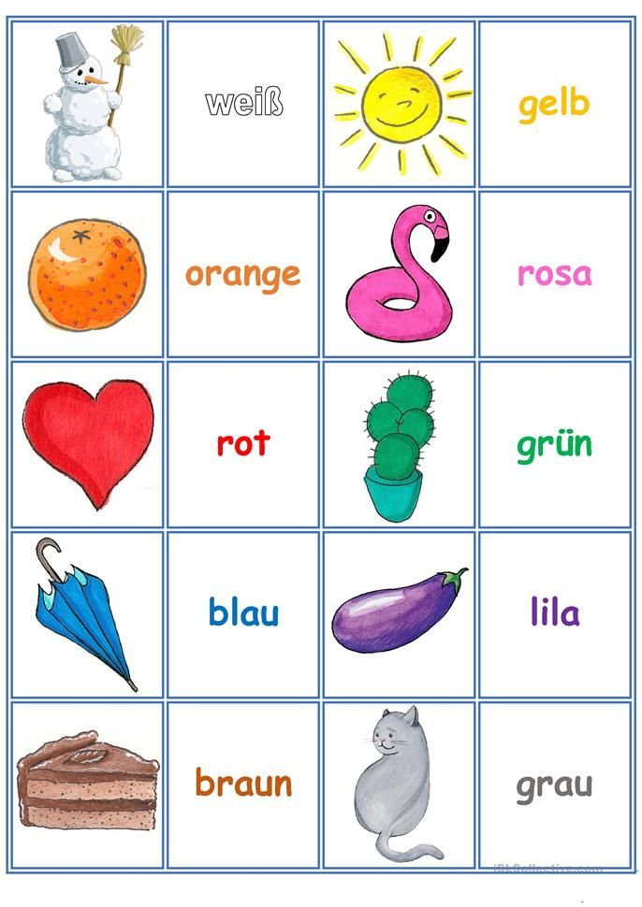

Te zapise mi pošlji na moj elektronski naslov.
2.Ura
Učbenik str.62 /12
Poslušaj v interaktivnem učbeniku in označi pravilne odgovore.
Učbenik str.63 /13
Popravi napačne povedi iz vaje 12.
Učbenik str.63 /14 Postavi povedi v pravilni vrstni red.

